

UNIVERSIDAD NACIONAL AUTONOMA DE MÉXICO
FACULTAD DE INGENIERIA
DIVISIÓN DE INGENIERIA ELECTRICA
INGENIERIA EN COMPUTACIÓN
COMPUTACIÓN GRÁFICA e INTERACCIÓN HUMANO COMPUTADORA

Nombre de la práctica: Modelado jerárquico

Nombre de la alumna: Muñoz San Agustin Victoria Monserrat
N° de Cuenta: 320094187
GRUPO DE LABORATORIO: 09
GRUPO DE TEORÍA: 04

SEMESTRE 2027-1
FECHA DE ENTREGA LÍMITE: 28/09/2026

CALIFICACIÓN: ________
Contenido
Introducción 2
Objetivo 2
Desarrollo 2
Resultados 8
Conclusiones 11
Referencia 11

Introducción
El modelado jerárquico es una técnica fundamental de los gráficos por computadora que permite construir escenas 3D complejas mediante la organización de objetos y subobjetos en estructuras de tipo árbol o grafo. En este enfoque, cada elemento posee transformaciones relativas a su objeto padre, por lo que las traslaciones, rotaciones y escalas pueden heredarse y acumularse a lo largo de la jerarquía. Su implementación en OpenGL moderno suele apoyarse en estructuras de datos en C++, la biblioteca GLM, matrices de transformación, variables `uniform` y shaders para colocar y dibujar correctamente cada objeto. Además, el uso de relaciones padre-hijo y recorridos recursivos facilita la animación, la reutilización de componentes, la edición de modelos y el control eficiente de escenas articuladas como personajes, robots, vehículos o máquinas.

Objetivo
- ¿El qué?: Crear un brazo articulado en 3D (hombro, codo, muñeca y tres dedos con dos falanges cada uno) capaz de moverse de forma interactiva desde el teclado.
- ¿El por qué?: Para entender cómo conectar piezas en cadena, de modo que cuando se mueva una articulación principal (como el hombro o el codo), todas las partes que están unidas a ella se muevan juntas sin despegarse.
- ¿El para qué?: Para aprender a construir y animar figuras complejas o personajes interactivos sin tener que calcular la posición de cada pieza por separado.
- ¿El cómo?: Usando programación en C++ con OpenGL, aplicando rotaciones y traslaciones en orden, y guardando puntos de apoyo temporales (modelTemp y modelTemp2) para que el tamaño alargado de un hueso no deforme ni cambie el tamaño de las piezas que van después.

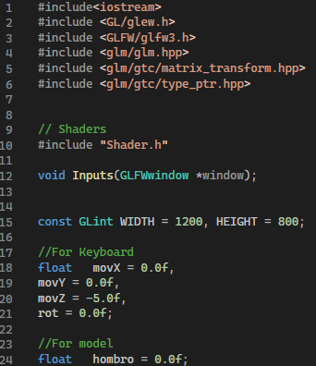
Desarrollo
Directivas y Variables Globales
En este primer bloque se importan las bibliotecas esenciales del proyecto: GLFW para la gestión de la ventana y eventos, GLEW para cargar las extensiones de OpenGL, y GLM para realizar operaciones matemáticas con vectores y matrices. Además de declarar el prototipo de la función de teclado y las dimensiones de la ventana, se definen variables globales que guardan el estado dinámico del programa, tales como las coordenadas de desplazamiento y rotación de la cámara (movX, movY, movZ, rot) y el ángulo de rotación de la articulación (hombro).
Inicialización y Configuración del Entorno
Esta sección arranca la función main y prepara el contexto gráfico del sistema operativo. Configura GLFW para operar bajo el perfil básico OpenGL 3.3 Core Profile, genera la ventana gráfica y valida que no existan fallos de creación. Tras activar el contexto e inicializar GLEW para habilitar las funciones modernas del API, ajusta el área visible de dibujo con glViewport, activa la prueba de profundidad (GL_DEPTH_TEST) para que los polígonos traseros no se dibujen sobre los delanteros, y configura la función de mezcla (glBlendFunc) para manejar transparencias.
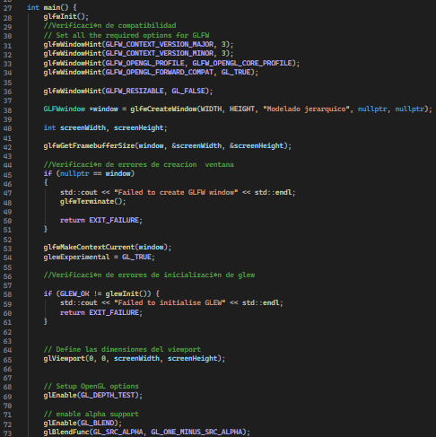
Definición de Geometría y Shaders (Líneas ~76 a ~160)
Aquí se construye la base gráfica del objeto 3D. Primero se instancia y compila el programa de shaders a partir de los archivos externos core.vs y core.frag. Posteriormente, se define el arreglo vertices, que detalla las coordenadas tridimensionales de los 36 vértices que componen las seis caras del cubo mediante triángulos. Para enviar estos datos a la GPU, se reservan y configuran los buffers VBO y VAO, registrando el diseño de memoria mediante glVertexAttribPointer para indicarle a OpenGL que cada vértice consta de tres valores flotantes de posición antes de desvincularlos.
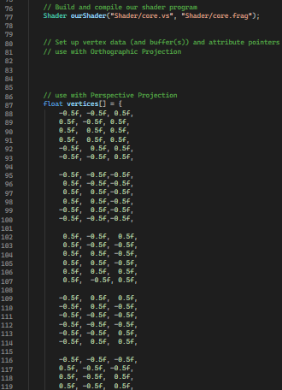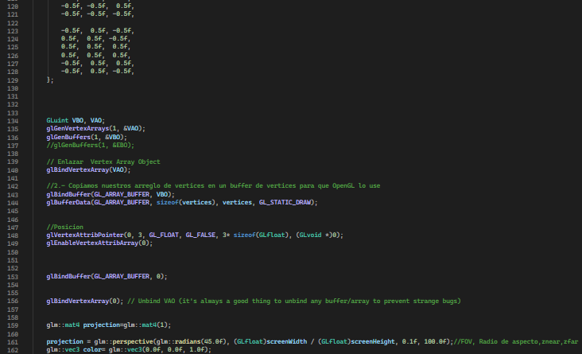
Bucle de Renderizado y Modelado Jerárquico (Líneas ~161 a ~225)
Constituye el núcleo activo del programa que se ejecuta de forma continua cuadro por cuadro. Inicializa la matriz de proyección en perspectiva y, en cada iteración, limpia los buffers de color y profundidad, actualiza los eventos y sitúa la cámara mediante la matriz de vista. Dentro de este ciclo se aplica el principio de modelado jerárquico: se toma la matriz model, se rota sobre el eje Z con la variable hombro (actuando como punto de articulación), se traslada su origen y se escala para formar el cuerpo alargado del brazo. Finalmente, envía las matrices y el color resultante a los uniforms del shader y dibuja la figura con glDrawArrays antes de intercambiar los buffers en pantalla.
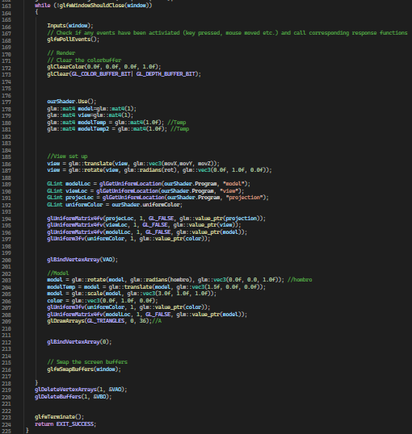
Gestión de Entradas del Usuario y Cierre
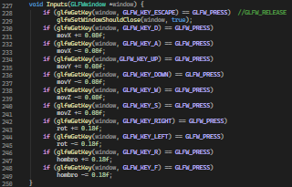
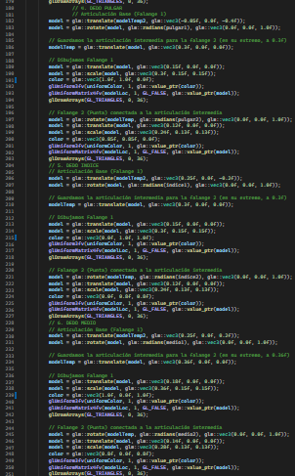
El último bloque abarca la liberación de recursos y la interacción en tiempo real. Tras la salida del bucle principal, se eliminan de la memoria de la GPU los objetos VAO y VBO creados y se finaliza GLFW limpiamente. Inmediatamente después se implementa la función Inputs, la cual sondea el teclado para detectar qué teclas se encuentran presionadas: ESC para salir, WASD y las flechas direccionales para navegar el espacio con la cámara, y las teclas R y F para incrementar o decrementar el ángulo del hombro, logrando que el usuario controle la animación interactiva del modelo.
Modelado Jerárquico de la Mano y Falanges Independientes
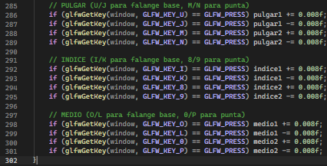
En esta sección se extiende el bucle de renderizado para incorporar la palma y tres dedos articulados (pulgar, índice y medio) mediante un esquema jerárquico multinivel. A partir de la posición final del antebrazo se modela la palma de la mano, guardando su posición limpia en la matriz de respaldo `modelTemp2`. Esta matriz actúa como el origen común de los tres dedos, permitiendo dibujar cada extremidad y regresar a la base de la mano sin arrastrar posiciones erróneas. Para lograr que cada dedo se divida en dos falanges y que ambas se muevan de forma 100% independiente en el eje vertical (Z), se aplica un desacoplamiento de matrices: se rota la primera falange con su ángulo base (`pulgar1`, `indice1`, `medio1`), se traslada hasta el extremo donde se ubica el nudillo intermedio y dicho punto exacto se almacena en `modelTemp` antes de escalar el cubo. Posteriormente, la segunda falange recupera la matriz limpia desde `modelTemp` y aplica su propia rotación independiente (`pulgar2`, `indice2`, `medio2`), logrando que la punta se doble libremente sobre su articulación mientras acompaña de forma natural los giros de la base y del resto del brazo.

Resultados
Código sin ningún cambio solo la ejecución (Brazo inicial): En la primera imagen se muestra la ventana de ejecución del programa base sin ninguna modificación adicional. Se aprecia un único prisma rectangular de color verde que representa la primera articulación del modelo (el brazo o zona del hombro). En este estado inicial, la figura parte desde el centro y rota horizontalmente sobre su extremo izquierdo a través de la tecla asignada, funcionando como el objeto raíz de toda la escena a partir del cual se desprenderán las demás partes del cuerpo.
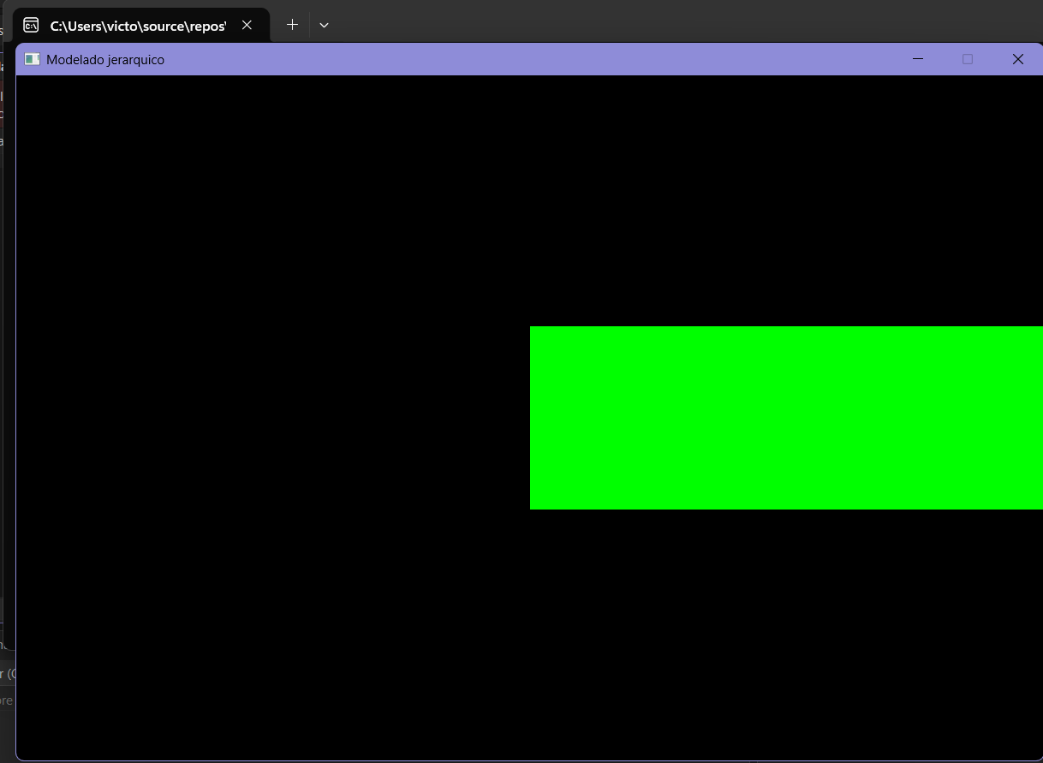
Se realiza el agregado de una nueva forma que va a funcionar como "codo" (Antebrazo):
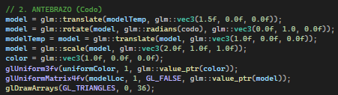
En la segunda captura se observa la incorporación de un segundo bloque rectangular de color rojo, el cual simula el antebrazo articulado en el codo. Para lograr que esta pieza se conecte de forma exacta al extremo del brazo verde sin solaparse ni flotar, se trasladó la matriz al final de la primera figura y se utilizó la variable temporal de respaldo para aplicar el giro del codo de manera independiente. Con esto se comprueba la primera relación de jerarquía: al rotar el hombro verde, el antebrazo rojo lo acompaña en su trayectoria, pero también puede rotar libremente por su cuenta mediante sus propias teclas.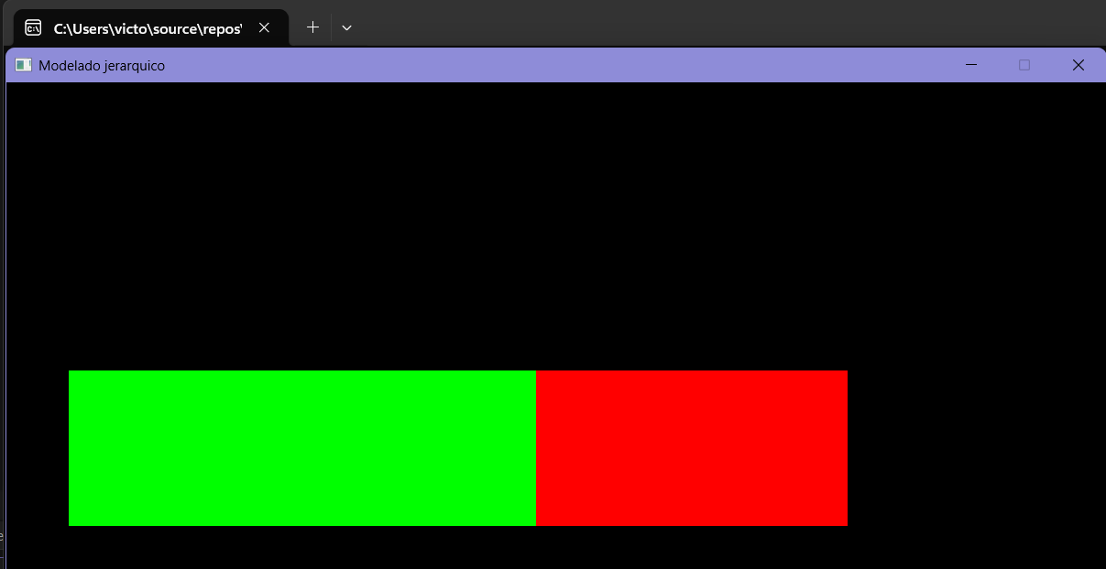
Se agrega una nueva figura que ahora funcionará como mano (Palma):
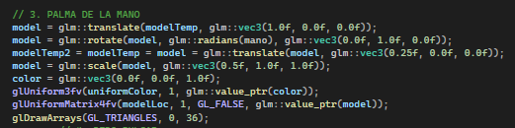
En la tercera imagen se presenta la adición de un tercer bloque de menor longitud y color azul situado al final del antebrazo rojo, representando la palma de la mano o muñeca. Aquí se aplicó un ajuste fino en las dimensiones y en el desplazamiento para corregir separaciones erróneas y lograr que la mano quede perfectamente soldada al extremo del antebrazo. Esta pieza azul sirve como el nodo final de la extremidad mayor y actúa como la base común limpia donde posteriormente se anclan las articulaciones de los dedos.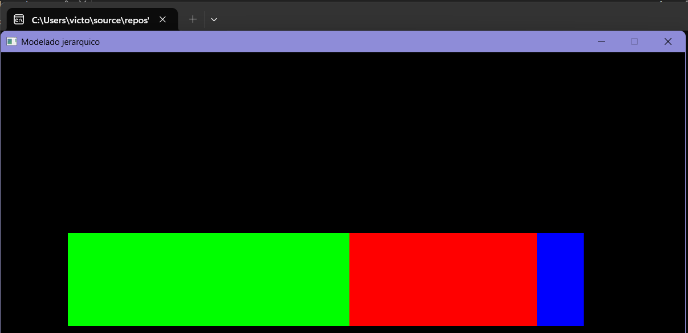
Implementación final de la mano con 3 dedos articulados en dos falanges independientes: En la cuarta captura se aprecia el modelo completo terminado y visto desde una perspectiva tridimensional inclinada. A partir del bloque azul de la palma se construyeron los tres dedos diferenciados por colores: pulgar (amarillo), índice (cian) y medio (magenta). Cada uno de estos dedos se encuentra dividido en dos segmentos o falanges que se articulan de manera independiente sobre su propio nudillo gracias al uso de las variables de respaldo modelTemp y modelTemp2. Como se observa en la imagen, las puntas de los dedos pueden doblarse y orientarse libremente para generar el efecto de pinza mecánica, manteniendo en todo momento la conexión física con la mano mientras heredan armónicamente cualquier rotación que se aplique al brazo o al antebrazo.
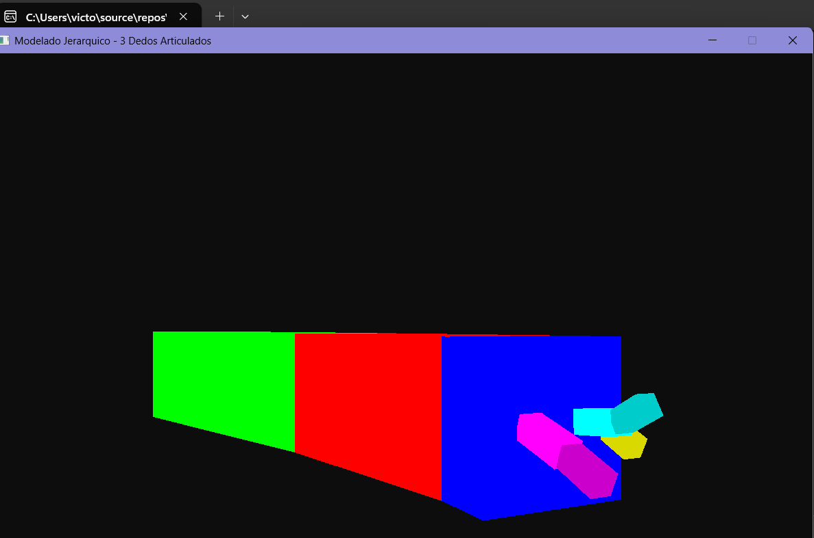
Problemas encontrados y soluciones
- Problema: Desacoplamiento o deformación indeseada al escalar un segmento antes de posicionar la siguiente articulación.
  - Solución: Implementación de variables temporales de matriz (modelTemp y modelTemp2) para capturar la posición limpia del nodo antes de aplicar glm::scale.
- Problema: Independencia de rotación en las falanges en cadena.
  - Solución: Asignación de variables de control independientes para cada nivel de la jerarquía por medio del teclado.

Conclusiones
A lo largo de la práctica se comprobó que el modelado jerárquico es la forma más práctica y lógica de construir objetos articulados, ya que permite que piezas como el antebrazo o los dedos sigan automáticamente el movimiento del hombro sin tener que recalcular sus coordenadas en cada cuadro. Un aprendizaje fundamental fue el cuidado con el orden de las transformaciones matemáticas y el uso de variables de respaldo como modelTemp y modelTemp2; se observó que si se escala una pieza para hacerla larga antes de guardar la unión de la siguiente, las partes hijas se deforman o flotan en el aire en lugar de encajar. Finalmente, separar las falanges de los tres dedos en dos segmentos independientes permitió simular con éxito el movimiento de pinza de una mano, demostrando que con una estructura bien organizada se pueden lograr animaciones interactivas fluidas, coherentes y con controles sencillos desde el teclado.

Referencia
Fussell, D. (s. f.). Scene hierarchies: Elements of graphics [Diapositivas de clase]. The University of Texas at Austin. Recuperado el 24 de septiembre de 2026 de
https://www.cs.utexas.edu/~theshark/courses/cs324e/lectures/cs324e-13.pdf
Eck, D. J. (s. f.). Introduction to computer graphics. Hobart and William Smith Colleges. Recuperado el 24 de septiembre de 2026 de
https://math.hws.edu/eck/cs424/downloads/graphicsbook.pdf

